**Soluciones para la tarea del 16 de mayo**

Detectamos los coeficientes de la función:

Lo primero que debemos hacer es buscar el punto del vértice.

Partimos de su coordenada “x” que se calcula con la siguiente fórmula:

El vértice es el punto

Ya sabíamos que tenía que ser así, por la expresión algebraica que tenía la función.

Además sabemos que sus *ramas van hacia* *arriba* ya que

Ahora debemos obtener el valor de un par de puntos de la función, a la izquierda y a la derecha del vértice:

|  |  |  |  |  |  |
| --- | --- | --- | --- | --- | --- |
|  | | | **V** |  | |
|  | -2 | -1 | **0** | 1 | 2 |
|  | 12 | 3 | **0** | 3 | 12 |

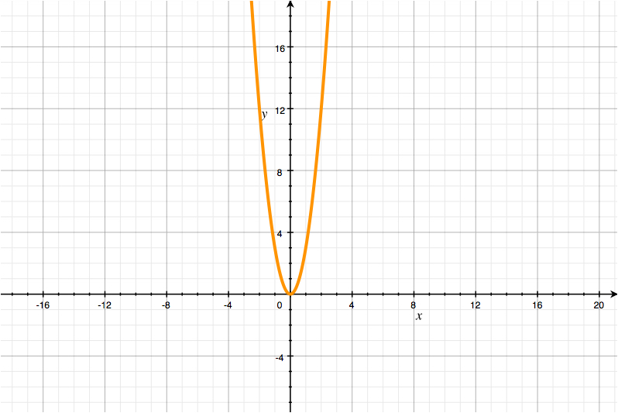

Detectamos los coeficientes de la función:

Lo primero que debemos hacer es buscar el punto del vértice.

Partimos de su coordenada “x” que se calcula con la siguiente fórmula:

El vértice es el punto

Ya sabíamos que tenía que ser así, por la expresión algebraica que tenía la función.

Además sabemos que sus *ramas van hacia* *abajo* ya que

Ahora debemos obtener el valor de un par de puntos de la función, a la izquierda y a la derecha del vértice:

|  |  |  |  |  |  |
| --- | --- | --- | --- | --- | --- |
|  | | | **V** |  | |
|  | -6 | -3 | **0** | 3 | 6 |
|  | -12 | -3 | **0** | -3 | -12 |

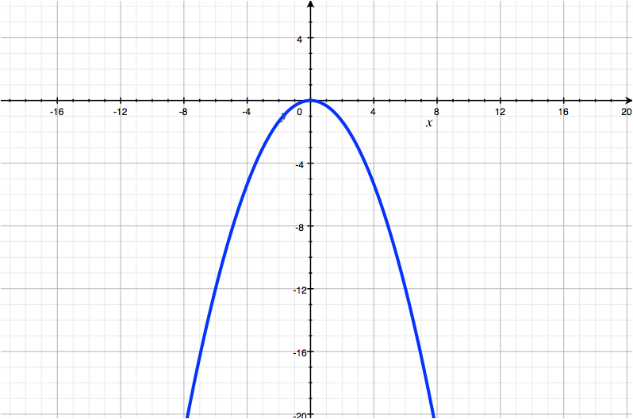

Detectamos los coeficientes de la función:

Lo primero que debemos hacer es buscar el punto del vértice.

Partimos de su coordenada “x” que se calcula con la siguiente fórmula:

El vértice es el punto

Ya sabíamos que tenía que ser así, por la expresión algebraica que tenía la función.

Además sabemos que sus *ramas van hacia* *arriba* ya que

Ahora debemos obtener el valor de un par de puntos de la función, a la izquierda y a la derecha del vértice:

|  |  |  |  |  |  |
| --- | --- | --- | --- | --- | --- |
|  | | | **V** |  | |
|  | -2 | -1 | **0** | 1 | 2 |
|  | 6 | 0 | **-2** | 0 | 6 |

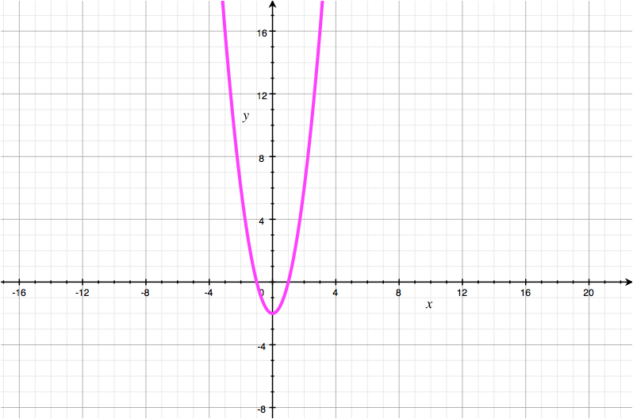

Detectamos los coeficientes de la función:

Lo primero que debemos hacer es buscar el punto del vértice.

Partimos de su coordenada “x” que se calcula con la siguiente fórmula:

El vértice es el punto

Ya sabíamos que tenía que ser así, por la expresión algebraica que tenía la función.

Además sabemos que sus *ramas van hacia* *abajo* ya que

Ahora debemos obtener el valor de un par de puntos de la función, a la izquierda y a la derecha del vértice:

|  |  |  |  |  |  |
| --- | --- | --- | --- | --- | --- |
|  | | | **V** |  | |
|  | -2 | -1 | **0** | 1 | 2 |
|  | -3 | 0 | **1** | 0 | -3 |

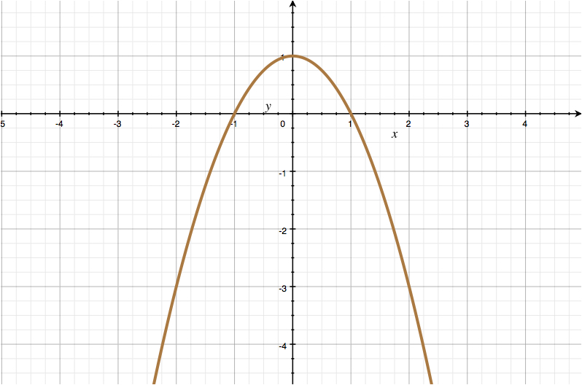

Detectamos los coeficientes de la función:

Lo primero que debemos hacer es buscar el punto del vértice.

Partimos de su coordenada “x” que se calcula con la siguiente fórmula:

El vértice es el punto

Además sabemos que sus *ramas van hacia* *arriba* ya que

Ahora debemos obtener el valor de un par de puntos de la función, a la izquierda y a la derecha del vértice:

|  |  |  |  |  |  |
| --- | --- | --- | --- | --- | --- |
|  | | | **V** |  | |
|  | -4 | -3 | **-2** | -1 | 0 |
|  | 0 | -3 | **-4** | -3 | 0 |

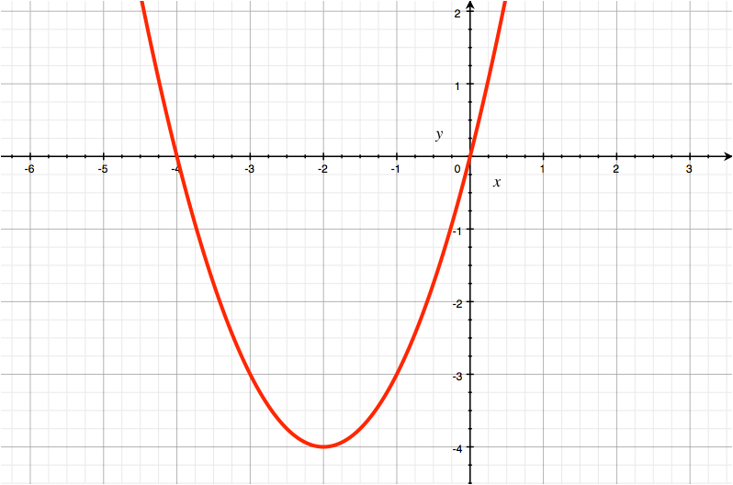

Detectamos los coeficientes de la función:

Lo primero que debemos hacer es buscar el punto del vértice.

Partimos de su coordenada “x” que se calcula con la siguiente fórmula:

El vértice es el punto

Además sabemos que sus *ramas van hacia* *abajo* ya que

Ahora debemos obtener el valor de un par de puntos de la función, a la izquierda y a la derecha del vértice:

|  |  |  |  |  |  |
| --- | --- | --- | --- | --- | --- |
|  | | | **V** |  | |
|  | 0 | 1 | **1.5** | 2 | 3 |
|  | 0 | 4 | **4.5** | 4 | 0 |

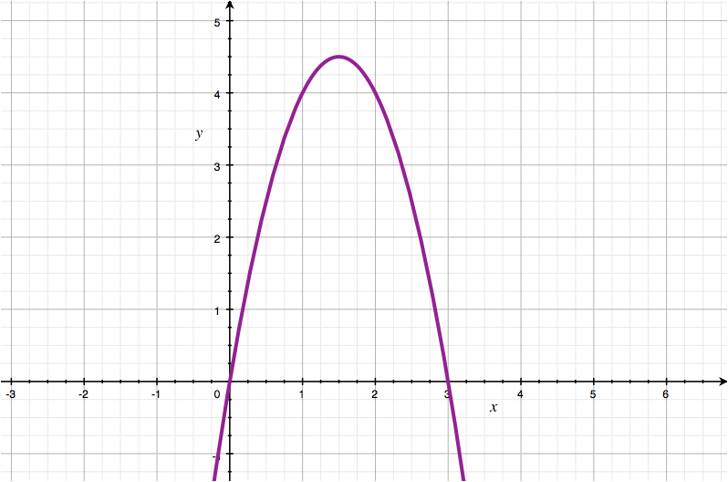

Detectamos los coeficientes de la función:

Lo primero que debemos hacer es buscar el punto del vértice.

Partimos de su coordenada “x” que se calcula con la siguiente fórmula:

El vértice es el punto

Además sabemos que sus *ramas van hacia* *arriba* ya que

Ahora debemos obtener el valor de un par de puntos de la función, a la izquierda y a la derecha del vértice:

|  |  |  |  |  |  |
| --- | --- | --- | --- | --- | --- |
|  | | | **V** |  | |
|  | -4 | -3 | **-2** | -1 | 0 |
|  | -3 | -6 | **-7** | -6 | -3 |

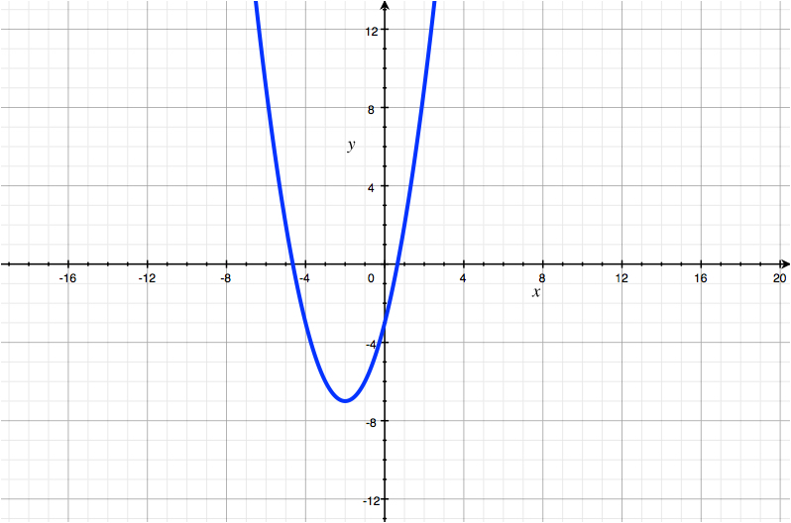

Detectamos los coeficientes de la función:

Lo primero que debemos hacer es buscar el punto del vértice.

Partimos de su coordenada “x” que se calcula con la siguiente fórmula:

El vértice es el punto

Ahora debemos obtener el valor de un par de puntos de la función, a la izquierda y a la derecha del vértice:

|  |  |  |  |  |  |
| --- | --- | --- | --- | --- | --- |
|  | | | **V** |  | |
|  | 0 | 1 | **1.5** | 2 | 3 |
|  | 2 | 6 | **6.5** | 6 | 2 |

